Instalación de la Maquina Virtual
Creamos una nueva maquina en Virtual Box con los requisitos de la tarea
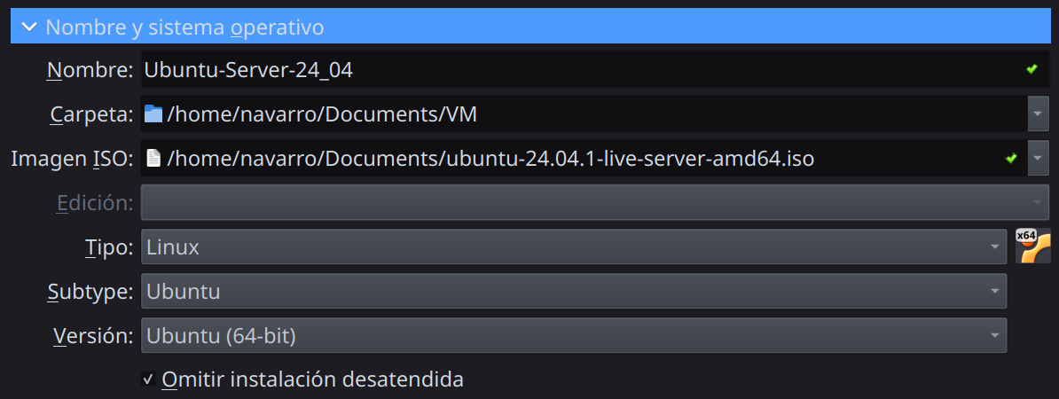

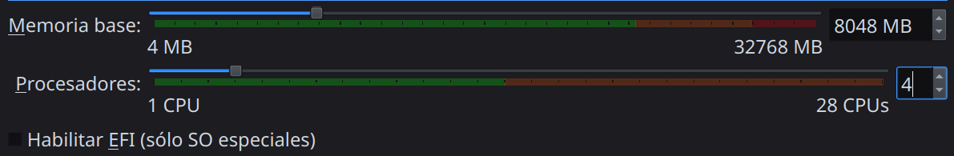

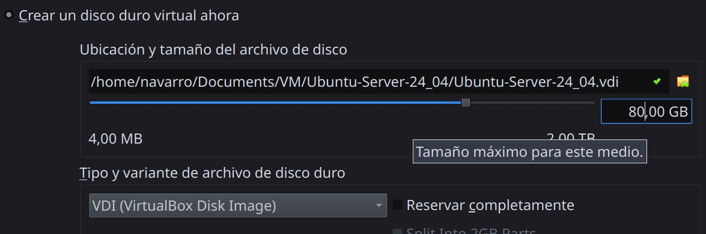

Realizamos la instalación base de Ubuntu Server
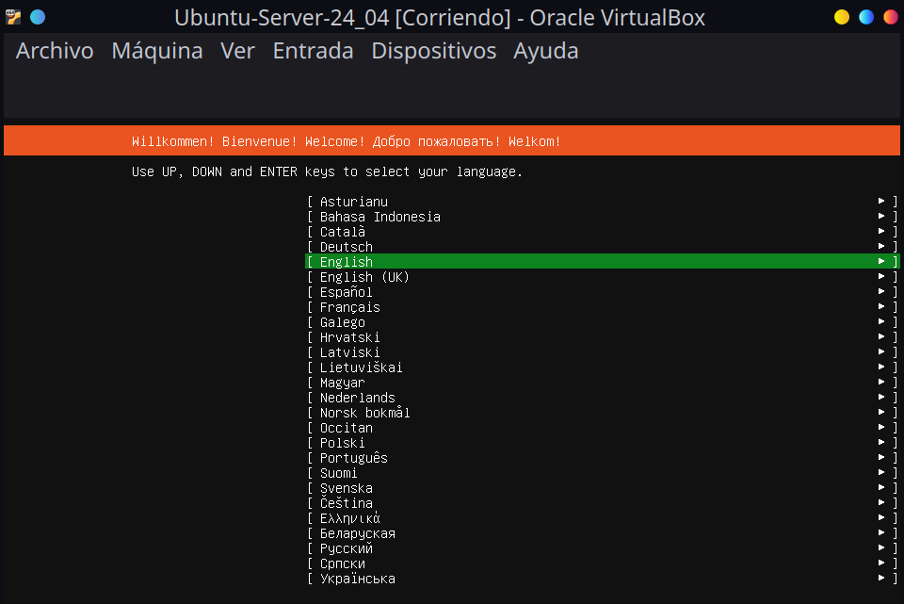

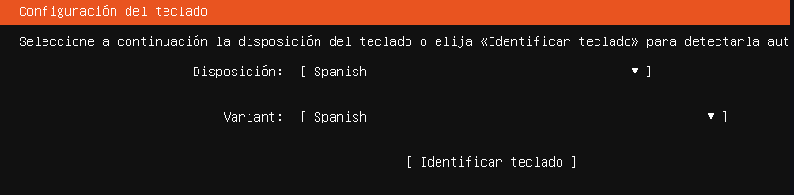

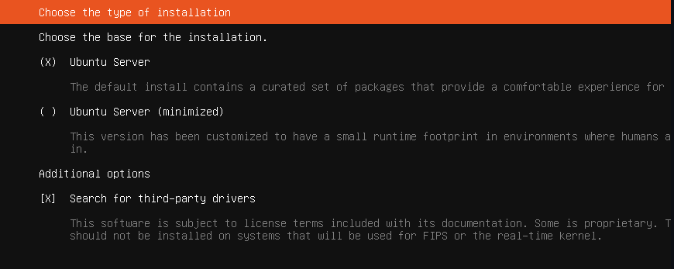
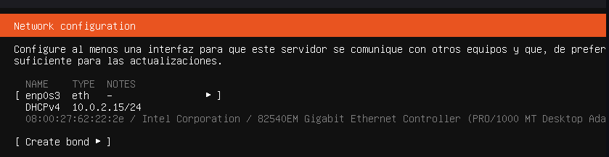

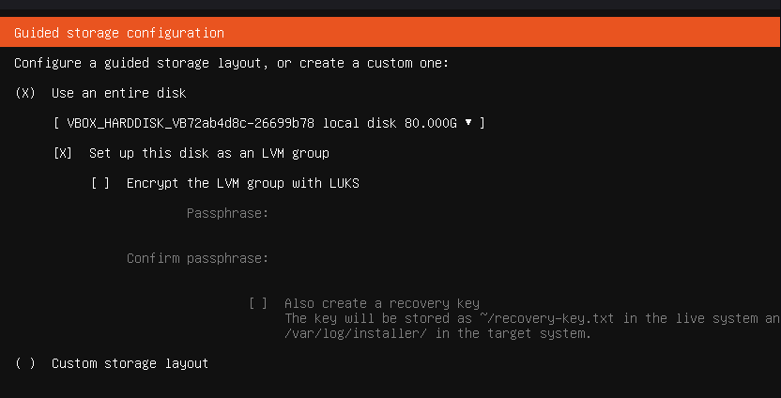
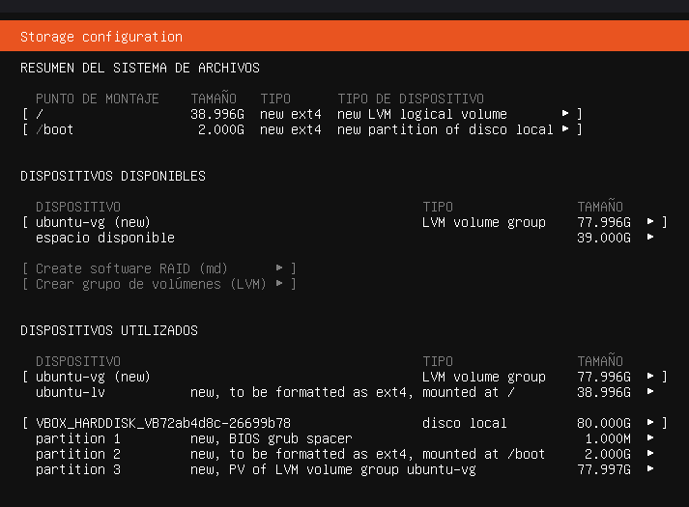

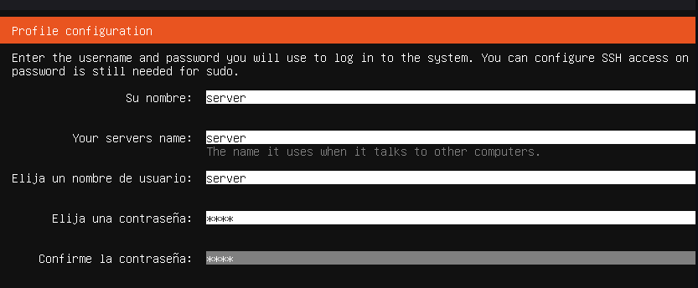

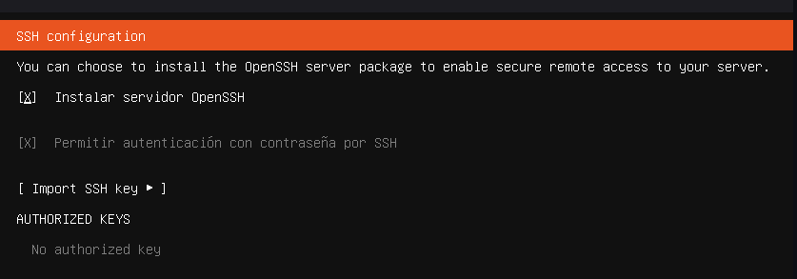

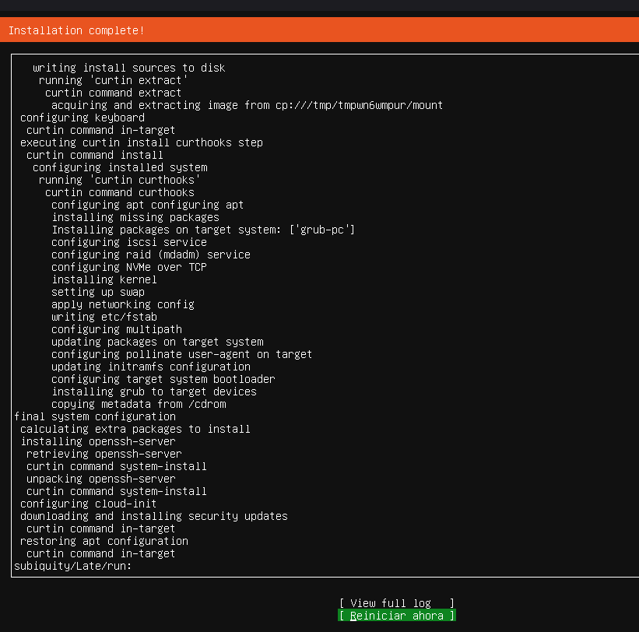

Por último actualizamos el sistema ejecutando el siguiente comando

Cuestionario
¿Qué significa CRM y cuántas categorías tiene?
CRM significa Customer Relationship Management o en español Gestión de las relaciones con los clientes.

¿Qué es un ERP y qué software existen?
Un ERP es un software que sirve para automatizar operaciones básicas centradas en reducir costes, agilizar tareas y mejorar la gestion de la informacion dentro de la empresa.
Algunos ejemplos de sistemas ERP son:
Licencia Privativa | Licencia libre o gratuita
JD Edwards de Oracle | AbanQ
Microsoft Dynamics NAV (Navision) | Odoo
SAP | OpenBravo

¿Qué es un Data warehouse?
Un Data Warehouse es una coleccion de datos no volatiles orientados al tema, integrados, historiados y organizados. Es decir almacenada la informacion ya tratada.

¿Qué es un BI?
Bi es un sistema basado en el analisis y la visualizacion de datos, permitiendo a la empresa no solo analizar el pasado de esta misma, sino la situacion actual, junto con una prediccion futura, facilitando asi la toma de decisiones dentro de la empresa.

¿Qué permite hacer el software Odoo?
Odoo proporciona una amplia gama de funciones y aplicaciones permitiendote gestionar todos los aspectos de tu empresa en un solo lugar, lo mejor de esto es que es completamente gratuita y de codigo abierto.

